Projet Option Pro R&D | Sujet n°

Responsable(s), statut | Laboratoire(s) | Adresse(s) électronique(s)
MAGNIN Morgan, professeur des universités  RIBEIRO Tony, post-doc | LS2N  LS2N | Morgan.magnin@ls2n.fr  Tony.Ribeiro@ls2n.fr

Titre du projet
À la découverte de la "loi du feu" : analyser la forêt boréale grâce à la science des données

Résumé du projet
Cadre
Ce travail sera effectué dans les cadre des recherches menées par les membres de l’équipe VELO du Labora- toire des Sciences du Numérique à Nantes (LS2N). L’équipe VELO s’intéresse notamment à la modélisation informatique de systèmes naturels à grande échelle (issus de l’environnement).
Contexte
Dans ce projet, vous allez travailler sur un jeu de données en libre accès [GGA+24]. Il contient des informations sur le charbon (révélateur des feux ayant pu toucher la forêt) et le pollen retrouvés dans différentes carottes géologiques couvrant plus de 12 000 ans d’histoire. Ces données permettent de mieux comprendre l’écosystème de la forêt boréale et ses réactions aux changements de l’environnement. L’objectif est notamment de confronter les informations sur les niveaux de pollens et de charbon au fil des siècles à d’autres données (évolution de la population humaine, données climatiques) elles aussi librement accessibles.
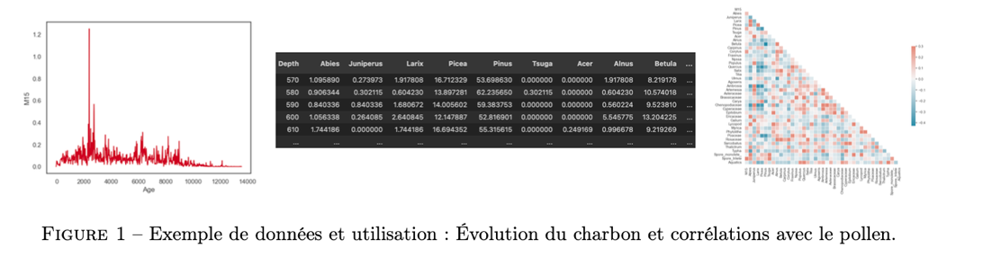
Objectifs
— Comprendre comment utiliser un jeu de données scientifique réel et complexe
— Développer des compétences en science des données (prétraitement, modélisation, visualisation). — Explorer les relations entre feu, végétation et climat à travers l’histoire de la forêt boréale.
— Apprendre à interpréter des résultats scientifiques et à les communiquer (poster + rapport).
Travail et résultats attendus
— Science des données : nettoyage, préparation, exploration et analyse.
— Statistique et machine learning : comparaison de différents modèles via Pycaret.
— Gestion et intégration de données : croiser des données de natures différentes.
— Communication scientifique : vulgariser des résultats pour un public d’étudiants et d’enseignants.
Ressources
— Cours Python/datasciences/machine learning de kaggle : https://www.kaggle.com/learn
— Article sur les données de forêt boréale, voir référence complète ci-dessous : https://www.nature.com/articles/s43247-024-01340-8
Références
[GGA+24] Martin P Girardin, Dorian M Gaboriau, Adam A Ali, Konrad Gajewski, Michelle D Briere, Yves Bergeron, Jordan Paillard, Justin Waito, and Jacques C Tardif. Boreal forest cover was reduced in the mid-holocene with warming and recurring wildfires. Communications Earth & Environment, 5(1) :176, 2024.

Partenaires extérieurs (si applicable)
Membres de l’équipe VELO du LS2N

Mots clés
Informatique, sciences des données

Commentaires supplémentaires : compétences requises, ciblage d’étudiants dans des options disciplinaires spécifiques, couplage souhaité avec un autre projet (OD), ...

